**营运部发【2023】065 号 签发人：**

**“会员惠购”活动方案**

【活动时间】：2023年4月14日-4月19日

【参与门店】：142家（详见附表1）

【活动主题】：会员惠购

【活动内容】：

**活动一：**

1. **门店提前预售：**充值15元得：

（1）id226400医用清洁敷料2kg一瓶或或 ID256869、 ID256872、 256871、256875、256870 中国中药材蜂蜜2支

（2）再得20元代金券一张。代金券使用规则：满50元抵扣20元

3、全场买2得3（部分品种、特价品种不参与）

4、满129元送西洋参一袋ID209341

**活动二：季节性商品促销（见品种清单）**

1. **补钙节：**成人、儿童、孕妇、老年人
2. **春季打虫**、消食：肠虫清、江中乳酸菌素片

**3、体重管理：**瘦身、增重、增强免疫力

**4、护肤节：**薇诺娜系列（夏季防晒爆品薇诺娜礼盒）、京润面膜

**5、清凉一夏：**冲剂、藿香、

**6、抗过敏**：鼻炎喷雾、口服药、多维元素片

**活动三：单类活动**

**1、汤臣倍健、康麦斯、百合康、养生堂、惠氏：**买一得二（低价或原装）。

**2、中药袋装、罐装：**买2得3（原装或低价）

**3、草晶华：买二得三**

1. 单品晒单奖励

|  |  |  |  |  |  |  |
| --- | --- | --- | --- | --- | --- | --- |
| 货品ID | 品名 | 售价 | 进价 | 执行活动 | 店员奖励 | 奖励方式 |
| 138325 | 养生堂200粒维生素E | 198 | 89.1 | 买一送一 | **5元/盒** | 晒单（微信爆量群） |
| 138584 | 养生堂130粒维生素C | 168 | 75.6 | 买一送一 | **5元/盒** |
| 168601 | 养生堂B族 | 128 | 57.6 | 买一送一 | **5元/盒** |

**活动四：考核任务及奖励政策**

|  |  |
| --- | --- |
| 公司整体任务 | 日均毛利 |
| 120万 | 26.7% |

|  |  |
| --- | --- |
| 完成门店销售任务 | **奖励20积分/人** |
| 销售、毛利同时达标完成门店 | **按照超毛利额奖励20%** |

**【活动宣传方式】**

**一、整体形象打造 （详见后续安排）**

1、公司配送橱窗活动POP。（使用上次活动海报）

2、公司统一录制活动语音。

3、有场地门店的厂家安排。

|  |  |
| --- | --- |
|  | 陈列位置 |
| pop | **（门店陈列之前下发买二得三pop；如门店无pop的门店请按照pop模板一样书写）**  1.张贴在橱窗、玻璃门腰线上方，一个门、一扇橱窗各张贴一张。  2.货架上用T型架陈列不少于2张 |
| 地贴 | 有地贴的门店将地贴陈列至店外 |
| 气球 | 用红色气球 只陈列店外门框气球 |
| 门楣吊旗 | 悬挂在进门口上方，整齐悬挂。正、反 两面交叉悬挂。 |
| 货架层条 | 层条放置于货架首层与第二层商品位置处，每组货架至少3张。 |

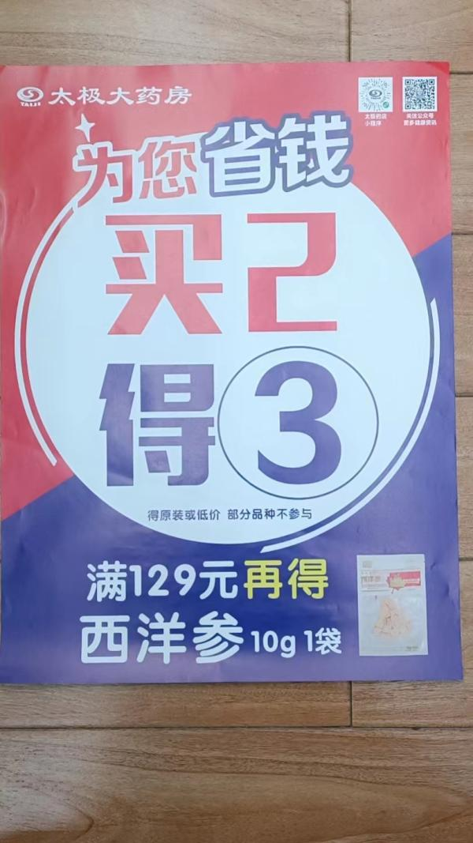 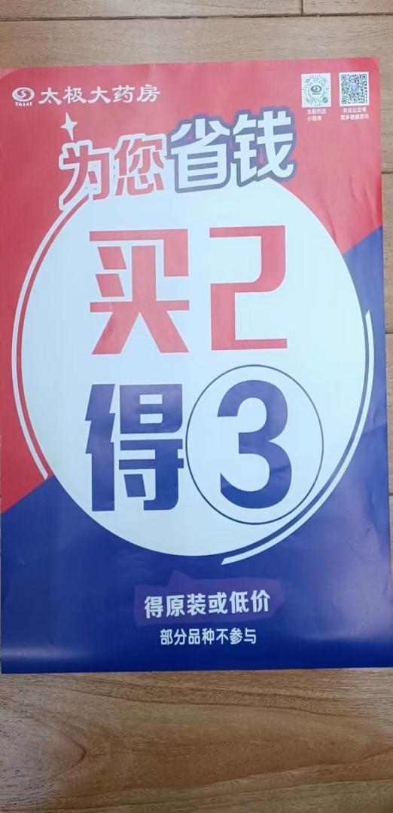

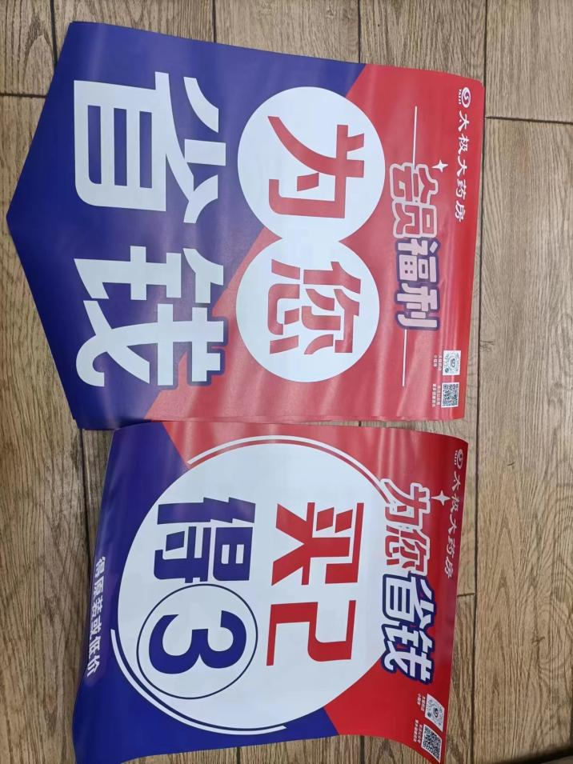

**活动宣传要求：**

1、活动前、活动中、活动后的相关安排详见附表。

2、活动的相关店内装饰必须在活动前一天下班前布置完，活动当天10:00前将活动现场开展的照片发到微信群（人流较多时），照片共发送4张（店外整体效果图、店内整体氛围图、门店买赠礼品区），如未按时上传照片，将对店长处20元罚款，片长负同等责任，罚款20元。

**营运部**

**2023.4.4**